Вариант 1
№ 1

№ 2
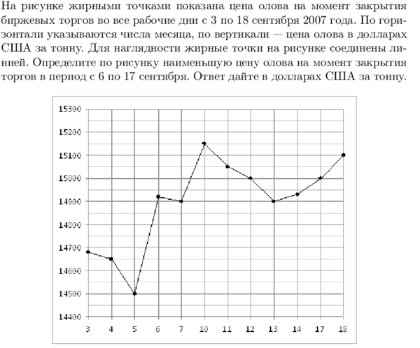
№ 3
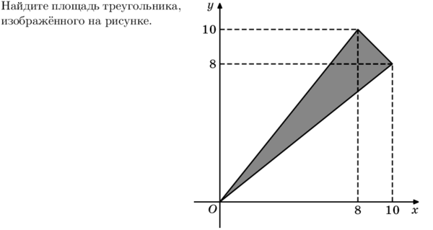

№ 4
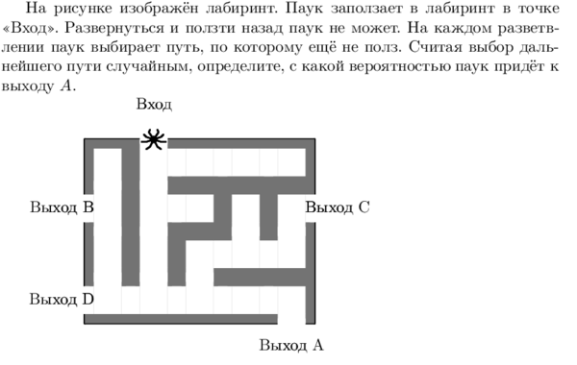
№ 5
№ 6
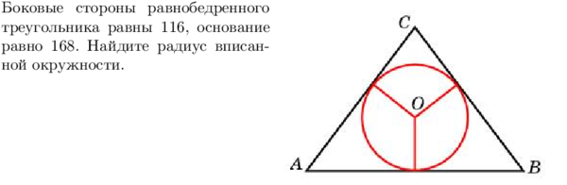

№ 8
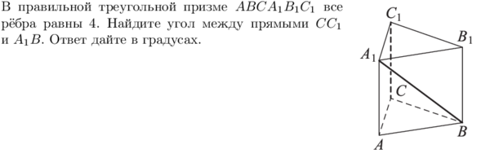
№ 9
№ 10
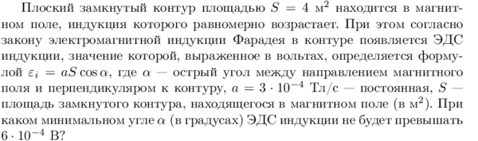
№ 11
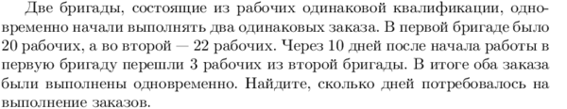
№ 12
№ 13
№ 14
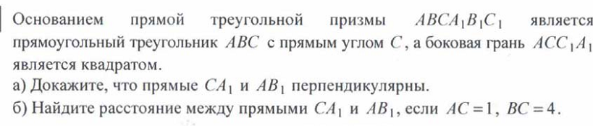

№ 15
